Mardi 12 mai
Bonjour à tous, parents et enfants, et bon mardi à tous.
Tous les documents et exercices sont téléchargeables en cliquant sur ce le mot lien.
Tout le travail peut être réalisé sans aucune impression. Les enfants peuvent faire leur travail dans le cahier du jour du mardi (noir) ou sur une feuille. La correction est à la fin du plan de travail. Voici le travail du mardi 12 mai, il prendra plus ou moins 1h45 selon le rythme de votre enfant :
Écriture
10’

Jogging d’écriture : « Présente cette affiche de film (c’est le film que nous avons vu sur le racisme en début d’année). »
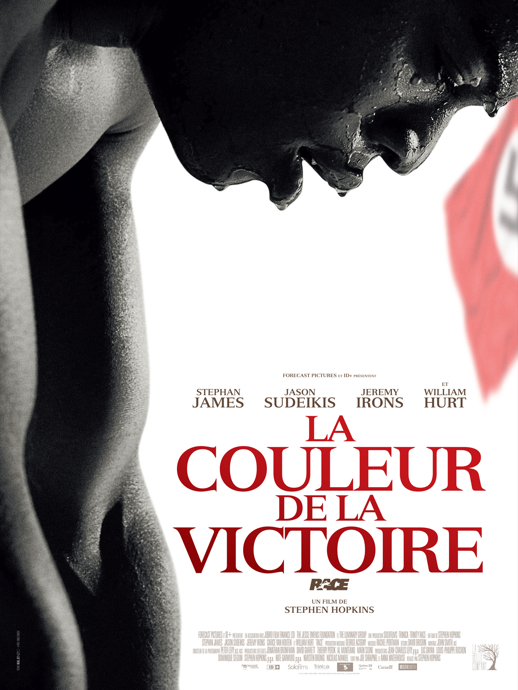

Clique sur le lien Quantité écriture pour connaître le nombre de phrases que tu dois écrire au minimum, tu as bien sûr le droit d’en écrire plus.
Pense à faire un brouillon. Vérifie que tu as bien répondu au sujet, que tes phrases comportent un sujet, un verbe et un complément. Relis ton texte.

Géométrie
25’

- Comment s’appellent les parties colorées du pavé droit ? Essaie d’associer chaque élément à un nom : face, arête, sommet.
Rose : ………………………………..
Bleu : …………………………………
Jaune : ………………………………

- Fais les exercices du manuel Les nouveaux outils pour les maths (manuel bleu) :
- 4 p. 181
- 3 p. 186
- 5 p. 181
Je vous conseille de les faire dans cet ordre-ci, mais vous faites comme vous le souhaitez.

Lexique
20’

- Relis la leçon LEX12 – Les mots de la même famille que tu as recopiée la semaine dernière.
- Fais les exercices du manuel Les nouveaux outils pour le français (manuel rouge) :
- 10 p. 153
- 11 ou 12 p. 153 au choix
EMC
15’

1. Regarde la vidéo sur la séparation des pouvoirs.
2. Écris en quelques lignes ce que tu as retenu des différents pouvoirs en France à partir de cette vidéo et de celle de la semaine dernière.
Géographie
25’

- Regarde la vidéo Consommer l’eau en France CM1.
- Fais la fiche-élève suivante :
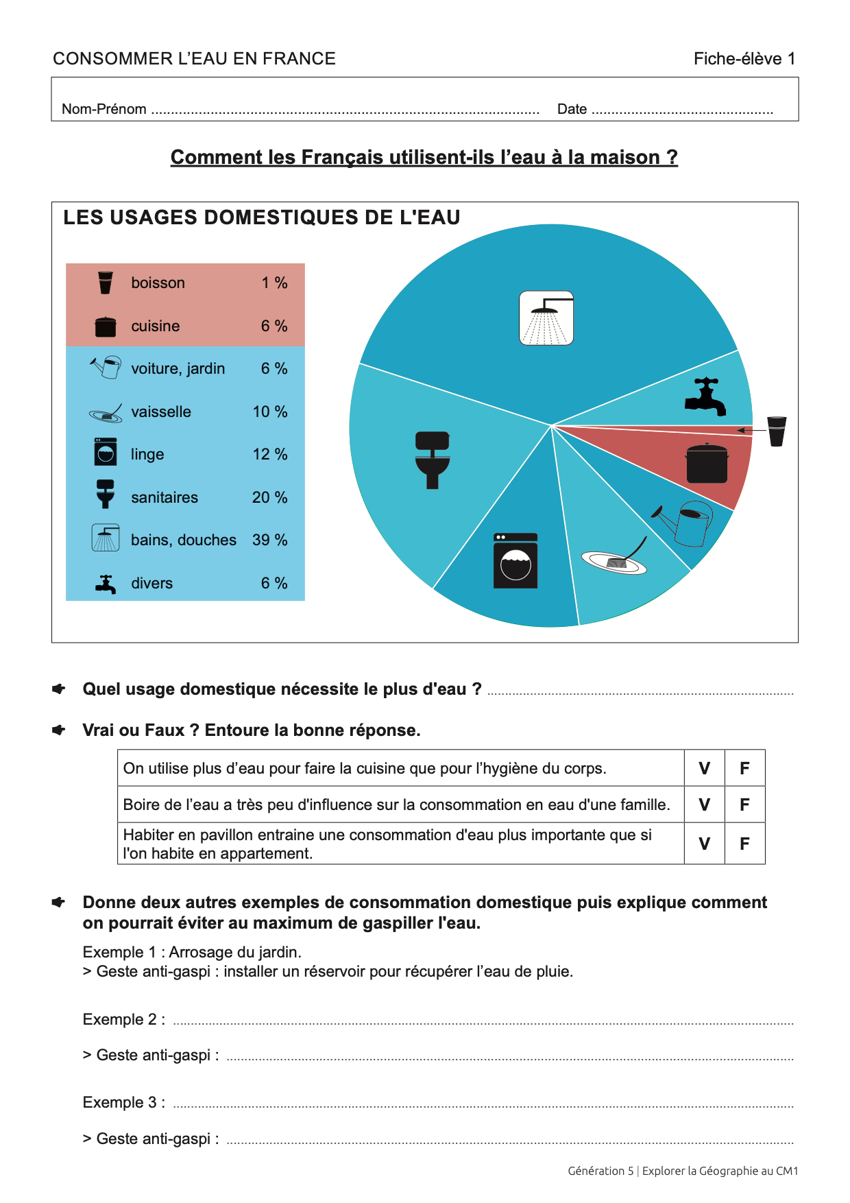

EPS
10’

1. Suivre la vidéo en cliquant sur le mot lien.

Défis
bonus

Attention, tu ne peux faire les défis que si tu as fini tout le travail de la journée !
Si tu as le temps, choisis au moins 1 défi à réaliser à la maison parmi ceux proposés :
- Fais la posture de l’arbre (position de yoga).
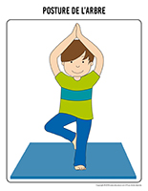
- Écris ton prénom avec des objets de la maison (les objets forment ton prénom).
- Inventer une machine et décrire à quoi elle sert. La dessiner. En faire la publicité.
CORRECTIONS

Correction écriture :
Vérifier que l’enfant répond bien au sujet.

D’autres erreurs sont à corriger, mais dont il faut minimiser la gravité car c’est avant tout un travail d’écriture :
- Vérifier que les phrases comportent sujet, verbe, complément.
- Corriger les fautes d’orthographe.

Correction géométrie :
Exercice 4 p. 181 :
Solide A : 6 faces, 8 sommets, 12 arêtes
Solide B : 8 faces, 12 sommets, 16 arêtes
Solide C : 6 faces, 8 sommets, 12 arêtes
Solide D : 6 faces, 8 sommets, 12 arêtes

Exercice 3 p. 186 :
 | Solide A | Solide B | Solide C
Nombre de faces | 6 | 5 | 5
Forme des faces | Carrés | Triangles et 1 carré | Triangles et rectangles
Nombre de sommets | 8 | 5 | 6
Nombre d’arêtes | 12 | 8 | 9

Exercice 5 p. 181 :
A2 ; B1 ; C3

Correction lexique :
Exercice 10 p. 153 :
Travailler ⇾ Travail ; Employer ⇾ Emploi ; Réveiller ⇾ Réveil ; Aboyer ⇾ Aboiement ; Fusiller ⇾ Fusil ; Balayer ⇾ Balai
Exercices 11 et 12 p. 153 :
Pas de correction particulière car il y a de nombreuses solutions possibles, vérifiez simplement que l’enfant respecte la consigne et propose des éléments qui existent.

Correction géographie :
